F | SPAR | SECO | SECR | SLIR
Prénom : ………………………
Date : …………………………
Les homophones

On ou Ont

Je retiens

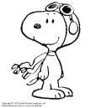
On → Pronom personnel (3ème personne du singulier)
On peut le remplacer par « il » ou « elle ».
Ex. On frappe à la porte. (Il frappe à la porte.)

Ont → Verbe Avoir (au présent à la 3èmepersonne du pluriel).
Il peut se remplacer par « avaient» ou « auront ».
Ex. Ils ont bien travaillé.. (Ils avaient bien travaillé.).

Je m’entraîne
- Remplace on par le sujet (3èmepers. du sg.) de ton choix.
Exemple : On dit la vérité. → Antoinette dit la vérité.
  - On traversait la rue. ………………………………………………………………………………………………………………………………
  - On découpe un rôti. ……………………………………………………………………………………………………………………………….
  - On prépare un seau de béton. ………………………………………………………………………………………………………………
  - On ausculte un malade. ………………………………………………………………………………………………………………………….
  - On complète le questionnaire. ……………………………………………………………………………………………………………..
  - On siffle une faute. ……………………………………………………………………………………………………………………………….

- Ecris les vers en gras au passé composé..
Exemple : Elles avaient tourné à droite. → Elles ont tourné à droite.
  - Ils avaient soufflé les bougies. →………………………………………………………………………………………………………
  - Ils avaient chanté en classe. →……………………………………………………………………………………………………………
  - Elles auront déplié le drapeau. →………………………………………………………………………………………………………
  - Ils auront attendu l’autobus. →………………………………………………………………………………………………
  - Elles avaient écrit trois lignes. →………………………………………………………………………………………………………

- Complète chaque phrase avec le verbe avoir au présent de l’indicatif.
  - Les témoins ……………… des doutes.

  - Ils ……………… des frissons.
  - Nous ……………… soif.
  - Vous ……………… le résultat.
  - J’……………… mal aux dents.
  - Les sauveteurs ……………… réussi.

- Recompose ces phrases avec les mots encadrés..
avait on ont ………………………………………………………… un bonnet de laine.
les moulins ………………………………………………………… des ailes qui tournent au vent.

aura on ont ………………………………………………………… des aiguilles et non des feuilles.
les sapins ………………………………………………………… un nouveau directeur.

- Complète les définitions avec on ou ont, puis complète la grille.
  - Elles ………………… une carapace sur le dos.
A
B
C
D
  - ………………… l’enfile quand il fait froid.
1
  - ………………… peut les manger cuites ou crues.
2

- ………………… les colle sur une enveloppe.
- ………………… dit qu’ils ………………… de la malice à revendre.
3
- ………………… l’est quand ………………… va à l’école.
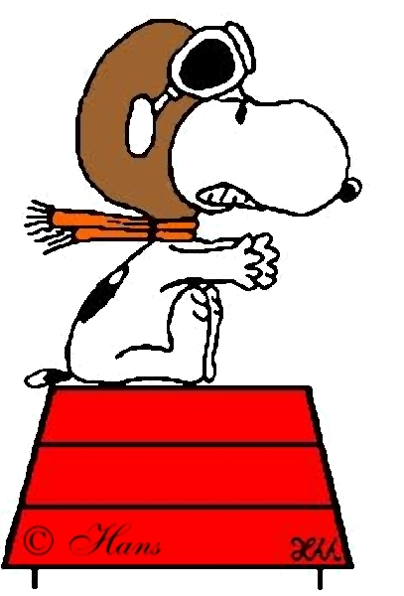
- Ces petits rongeurs ………………… peur des chats.

Evaluation on ou ont  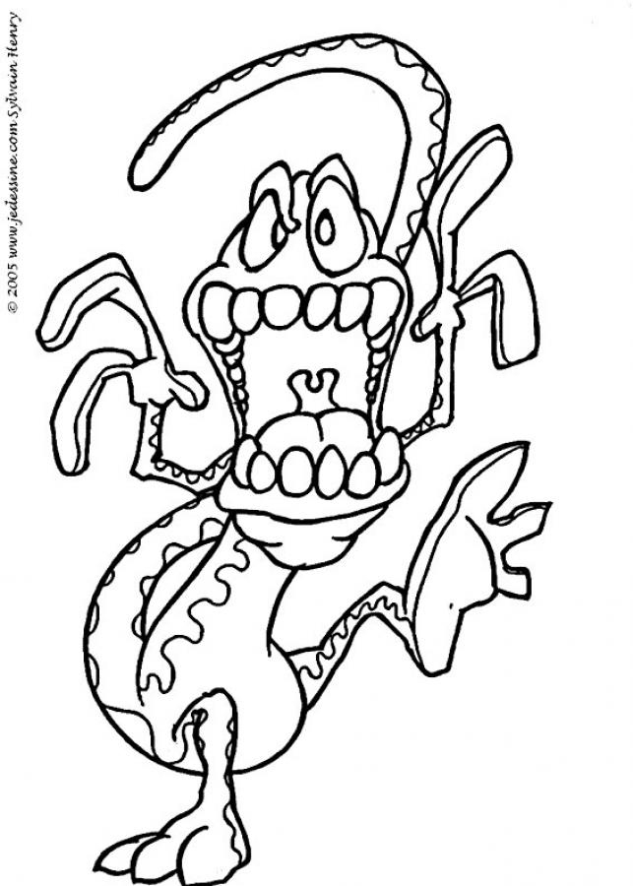  …………… dit que des monstres …………… leur repaire dans les grands fonds. Ils …………… des gueules énormes et …………… les pêche rarement. Il paraît qu’…………… en trouve qui …………… trois yeux. Si …………… ne se méfie pas, ils …………… vite fait de vous mordre. Mais nous, …………… n’a pas peur même si ils …………… l’air affreux. | Evaluation on ou ont  …………… dit que des monstres …………… leur repaire dans les grands fonds. Ils …………… des gueules énormes et …………… les pêche rarement. Il paraît qu’…………… en trouve qui …………… trois yeux. Si …………… ne se méfie pas, ils …………… vite fait de vous mordre. Mais nous, …………… n’a pas peur même si ils …………… l’air affreux.
Evaluation on ou ont  …………… dit que des monstres …………… leur repaire dans les grands fonds. Ils …………… des gueules énormes et …………… les pêche rarement. Il paraît qu’…………… en trouve qui …………… trois yeux. Si …………… ne se méfie pas, ils …………… vite fait de vous mordre. Mais nous, …………… n’a pas peur même si ils …………… l’air affreux. | Evaluation on ou ont  …………… dit que des monstres …………… leur repaire dans les grands fonds. Ils …………… des gueules énormes et …………… les pêche rarement. Il paraît qu’…………… en trouve qui …………… trois yeux. Si …………… ne se méfie pas, ils …………… vite fait de vous mordre. Mais nous, …………… n’a pas peur même si ils …………… l’air affreux.
Evaluation on ou ont  …………… dit que des monstres …………… leur repaire dans les grands fonds. Ils …………… des gueules énormes et …………… les pêche rarement. Il paraît qu’…………… en trouve qui …………… trois yeux. Si …………… ne se méfie pas, ils …………… vite fait de vous mordre. Mais nous, …………… n’a pas peur même si ils …………… l’air affreux. | Evaluation on ou ont  …………… dit que des monstres …………… leur repaire dans les grands fonds. Ils …………… des gueules énormes et …………… les pêche rarement. Il paraît qu’…………… en trouve qui …………… trois yeux. Si …………… ne se méfie pas, ils …………… vite fait de vous mordre. Mais nous, …………… n’a pas peur même si ils …………… l’air affreux.

